# HW-1 Spread Spectrum

這次作業利用Spread Spectrum來將資訊隱藏，由於沒有針對圖片的內容來設計，故屬於Non-adaptive。實作出來的結果正確率大約介於60%上下。可以藉由調整Alpha與Spread number( C )提高準確率，調整Alpha會提高準確率是因為較不會受到原圖周圍的顏色差異大的情況導致最後的總和受影響，使其範圍差距更大，擷取出來的正負差明顯，但如果調整過大，以lena圖約調整至8就會出現線段(塞入方法是順序塞入的關係)，baboon可設置10不易發現，但依舊可看出線段，也可以藉由提高C降低Alpha增加其準確率，但影響的範圍也較廣，但若是lena圖有些顏色平滑的地方則會受到影響。

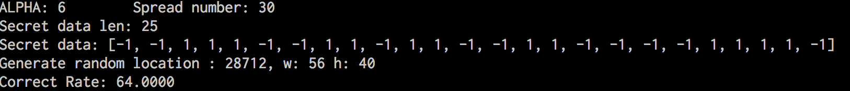

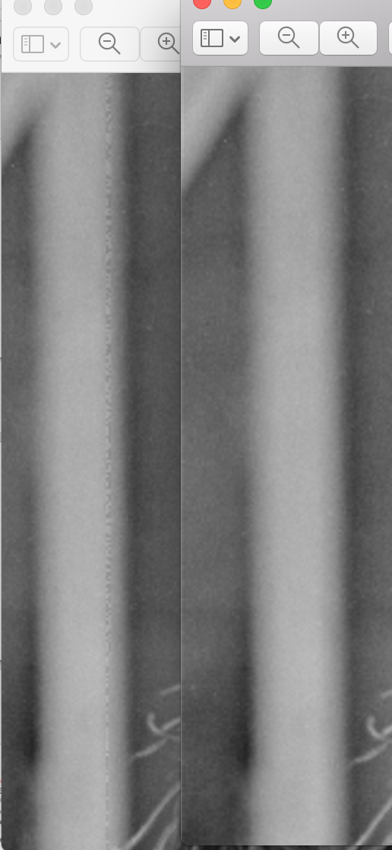

由於在實作上是隨機產生一個位置開始隱藏，所以在變更C與watermark bit數量時會改變到藏的位置，導致難分析出C的差異性與藏bit數量的差別。

實作困難:

最初不理解演算法，以為產生的PN series是先random後再依照C spread，導致正確率降低，因為PN series變成不夠隨機，後來產生Spread數量的PN series，加上Alpha與Bi被我減掉，使得最初設計的拉大範圍差的效果也沒了，約下降10~20%的正確率，調整alpha的效果也沒了，修正後受alpha的效果明顯。以及最初將所有圖片的每個pixel都有存放bit，(放完再重放)，使得影像出現明顯的線條，最後只將其塞入特定區段。

改善方法:

因為我的做法是有使用隨機位置的，所以可以藉由隨機產生的位置，找到能解出來正確機率最高的位置去藏。但沒有具體調整為分析圖片內容隱藏。